Переключатели кнопочные ПК1, ПК2, ПК3, ПК4, ПК5
Переключатели кнопочные ручного управления.
Изготавливаются в климатическом исполнении УХЛ.
ПК1 — с фиксацией и взаимовыключением рабочих кнопок, с кнопкой общего сброса, без блокировки, 16 конструктивных исполнений (с количеством кнопок от 2 до 17).
ПК2 — с фиксацией рабочих кнопок, с кнопкой общего сброса, без блокировки, 15 конструктивных исполнений (количество кнопок от 3 до 17).
ПК3 — без фиксации и блокировки, 17 конструктивных исполнений (количество кнопок от 1 до 17).
ПК4 — одиночная кнопка с фиксацией, со сбросом от повторного нажатия.
ПК5 — без фиксации с запертыми кнопками, с кнопкой разрешения, 6 конструктивных исполнений (количество кнопок от 3 до 8).

Технические характеристики
Сопротивление электрического контакта, Ом, не более:
для приемки «1» | 0,07
для приемки «5» | 0,05
Электрическая прочность изоляции, В эфф. | 1100
Сопротивление изоляции, МОм, не менее | 1000
Усилие переключения, Н, не более:
для рабочих кнопок в ПК2, рабочих, сбросовых и кнопок разрешения в ПК1,ПК3, ПК5 | 14,7
для сбросовых кнопок в ПК2, рабочих в ПК4 | 29,4
Ходы приводного элемента, мм:
рабочий для ПК1,ПК2,ПК4 | от 4 до 6,5
полный для ПК3, ПК5 | от 3,5 до 6,5
Повышенная рабочая температура, 0С | 70
Пониженная рабочая температура, 0С | минус 60
Повышенная относительная влажность, при 40С0,% | 98
Гарантийная наработка, в течении гарантийного срока, ч | 5000
Гарантийный срок с даты изготовления, лет | 12

Габаритные размеры
ПК1-2?17, ПК 2-3?17, ПК3-2?17, ПК5-3?8
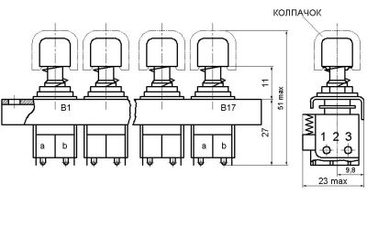
ПКн4-1В
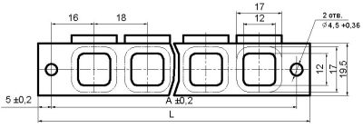
Конструктивное исполнение | Кол-во кнопок | А, мм | L, мм | Масса, кг
ПК1-2, ПК3-2 | 2 | 50 | 60 | 0,080
ПК1-3, ПК2-3, ПК3-3, ПК5-3 | 3 | 68 | 78 | 0,100
ПК1-4, ПК2-4, ПК3-4, ПК5-4 | 4 | 86 | 96 | 0,125
ПК1-5, ПК2-5, ПК3-5, ПК5-5 | 5 | 104 | 114 | 0,150
ПК1-6, ПК2-6, ПК3-6, ПК5-6 | 6 | 122 | 132 | 0,180
ПК1-7, ПК2-7, ПК3-7, ПК5-7 | 7 | 140 | 150 | 0,200
ПК1-8, ПК2-8, ПК3-8, ПК5-8 | 8 | 158 | 168 | 0,225
ПК1-9, ПК2-9, ПК3-9 | 9 | 176 | 186 | 0,250
ПК1-10, ПК2-10, ПК3-10 | 10 | 194 | 204 | 0,275
ПК1-11, ПК2-11, ПК3-11 | 11 | 212 | 222 | 0,300
ПК1-12, ПК2-12, ПК3-12 | 12 | 230 | 240 | 0,325
ПК1-13, ПК2-13, ПК3-13 | 13 | 248 | 258 | 0,350
ПК1-14, ПК2-14, ПК3-14 | 14 | 266 | 276 | 0,375
ПК1-15, ПК2-15, ПК3-15 | 15 | 284 | 294 | 0,400
ПК1-16, ПК2-16, ПК3-16 | 16 | 302 | 312 | 0,425
ПК1-17, ПК2-17, ПК3-17 | 17 | 320 | 330 | 0,450
ПК3-1 | 1 | 27 | 51 | 0,030
ПК4-1 | 1 | 29 | 53,5 | 0,035
ПК3-1, ПК4
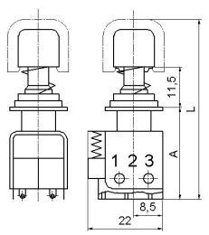

Электрические режимы коммутации
Типономинал | Род  тока | Вид нагрузки | Напряжение, В |  | Ток, А |  | Максимальная коммутируемая мощность, Вт (ВхА) | Количество циклов переключений в НКУ
 |  |  | не менее | не более | не менее | не более
ПК1  ПК2  ПК3  ПК4  ПК5 | пост. | активная | 1 | 30 | 0,001 | 1,0 | 30 | 15000
 |  | индуктивная |  |  | 0,001 | 0,5 |  | 15000
 | перем. | активная | 1 | 250 | 0,001 | 2,0 | 250 | 15000
 |  | индуктивная |  |  | 0,001 | 1 |  | 15000

